**4.1. Функціональне і цільове призначення проекту**

**4.1.1. Цілі і завдання проекту**

*Стратегічна мета проекту* – забезпечення реалізації «Стратегії розвитку Києва до 2025 року» в аспекті створення нових центрів ділової активності в рамках ініціативи «Центр поруч з домом».

Досягнення стратегічної мети проекту забезпечить збалансований і гармонійний розвиток столиці як в економічному, так й в соціальному аспектах, зокрема:

* стимулює економічне зростання Києва;
* стабілізує підтримання довкілля, покращить екологічний стан міста за рахунок зменшення переміщень жителів від міста проживання до міста праці;
* зменшить навантаження на історичний центр міста;
* підвищить рівень комфорту життя у столиці за рахунок наближення інфраструктури і місць праці до житлових масивів.

*Головною метою* проекту є створення нового багатофункціонального центру ділової активності, що стане субцентром Києва та забезпечить комфортне середовище для проживання мешканців міста та перебування користувачів інших типів нерухомості.

Ключовими *цілями та завданнями* проекту багатофункціонального ділового району «Київ-Сіті» є такі.

*Ціль 1* – створення конкурентного і динамічного ділового середовища, що сприяє зайнятості та інноваціям.

*Завдання*:

* стимулювати працевлаштування і високу продуктивність праці шляхом забезпечення якісних та доступних офісних приміщень і супутніх послуг;
* створити орієнтований на бізнес кластер у складі освітніх інституцій і приміщень для конференцій;
* забезпечити динамічну багатофункціональну вертикальну і горизонтальну структуру окремих частин району.

*Ціль 2* – забезпечення комфортних покращених умови для проживання та праці.

*Завдання*:

* створити новий багатофункціональний міський район, який гармонійно поєднується з теперішнім і перспективним міським середовищем;
* встановити нові стандарти з точки зору екологічності і якості життя шляхом застосування провідних практик створення екологічно сприятливого міського середовища для проживання і праці;
* зберегти і розвинути активність у районах із розвинутою системою громадського транспорту.

*Ціль 3* – забезпечення унікальної ідентичності зі збереженням і подальшим посиленням самобутності.

*Завдання*:

* створити новий імідж Києва як міста, орієнтованого на ділову активність;
* забезпечити високі стандарти архітектурних і містобудівних рішень.

*Результатом* реалізації проекту буде створений новий діловий район «Київ-Сіті», що стане субцентром Києва, забезпечить комфортне середовище для проживання мешканців міста та перебування користувачів інших типів нерухомості, забезпечить вирішення ряду важливих поточних соціально-економічних та планувально-містобудівних проблем у Києві, а також створить передумови привабливого середовища для приватних інвесторів у довгостроковому періоді.

**4.1.2. Концепція проекту**

З метою досягнення визначених цілей і завдань, концепція «Київ-Сіті» буде зосереджена навколо створення і розвитку двох ключових компонентів – офісної і житлової складових, використання яких забезпечить цілодобове гармонійне функціонування нового району столиці.

Виходячи із найкращої міжнародної практики, а також дуже велику площу майбутнього району, загальна площа офісної складової проекту не повинна перевищувати його житлову частину, що забезпечить збалансовану комбінацію цих двох ключових полюсів проекту. Ефективний баланс офісної та житлової частин є також необхідним для забезпечення об’єктам соціально-побутової інфраструктури (торгівельні функції, фітнес, дитячий садочок, школа і т.д.) сильну і більш диверсифіковану базу клієнтів. Багато допоміжних функцій, які є необхідними для підтримання нормального функціонування офісної складової комплексу (наприклад, ресторани або інші заклади харчування), не можуть покладатися лише на офісних працівників, котрі переважно перебувають у комплексі у денний час.

Офісний парк повинен бути розташований на відстані до 750 м від станції метро, в той час як конференц-центр, орієнтований на бізнес-аудиторію, має слугувати центральним «форумом» для офісно-ділової частини комплексу. Конференц-центр повинен знаходитися поблизу від готелів. Невеликі торгівельні приміщення, розташовані у комплексі, стануть місцем щоденних покупок для офісних користувачів (рис. 4.1).

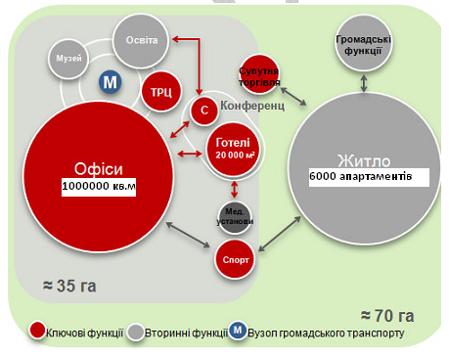

Рис. 4.1 – Оптимальна структура ділового району «Київ-Сіті»

*Офісний «полюс»*

Згідно результатів опитування серед великої вибірки корпоративних орендарів у Києві, цим компаніям потрібні сучасні, доступні та ефективні офісні приміщення, які розташовані у функціонуючому і функціональному діловому районі, який ефективно пов’язаний з основними центрами ділової активності міста і має розвинуту інфраструктуру. Також одним із ключових факторів прийняття рішення щодо розташування у новому діловому районі м. Київ буде наявність у ньому таких послуг, як конференц-центр, готелі, спортивні і фітнес заклади, а також заклади торгівлі і харчування.

Наступними найважливішими факторами при прийнятті компаніями рішення щодо розташування у перспективному новому діловому районі Києва буде нижча орендна ставка, загальна концепція «Київ-Сіті», а також гнучкість і можливість майбутнього розширення в об’єкті. Інші важливіші фактори включають наявність громадського простору та зони для зустрічей, соціально-побутової інфраструктури, а також близькість до набережної Дніпра.

Тому запропонована концепція ділової частини «Київ-Сіті» включає центральну зону для ділових зустрічей і конференц-центр, розташовані біля бізнес-готелів, приватних медичних, спортивних і фітнес закладів, магазинів для повсякденних покупок, закладів харчування, а також, залежно від специфіки конкретної ділянки, масштабнішого об’єкту торгівельної нерухомості (із ширшою зоною охоплення) і, можливо, приватної бізнес-школи.

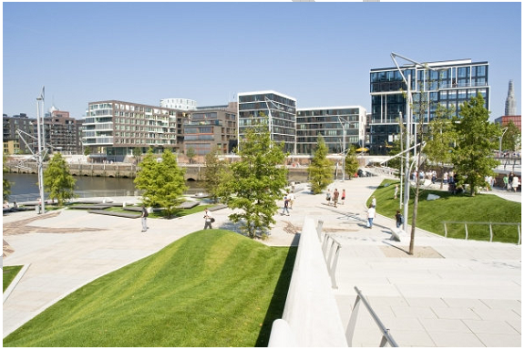

Рис. 4.2 – Можливий вигляд офісних будівель (офісні будівлі і набережна у проекті Hafen City у Гамбурзі, Німеччина)

Крім того, для створення привабливого іміджу, у перспективному проекті «Київ-Сіті» необхідно розташувати вагомий культурний об’єкт – музей або концерт-хол.

*Житловий «полюс»*

Виходячи із найкращої міжнародної практики, а також дуже велику площу майбутнього району, загальна площа офісної складової проекту не повинна перевищувати його житлову частину, що забезпечить збалансовану комбінацію цих двох ключових полюсів проекту. Припускаючи середній показник 13 кв. м офісної площі на 1 працівника і приблизно 25 кв. м житлової площі на одного мешканця житла, у «Київ-Сіті» буде забезпечене співвідношення 2 офісних працівники на кожного мешканця житлової частини проекту.

Така багатофункціональна структура перспективного масштабного проекту «Київ-Сіті» також забезпечує реалізацію стратегічної ініціативи «Центр поруч з домом», яка визначена у Стратегії розвитку міста Київ до 2025 року і ставить на меті підвищення рівня комфорту життя за рахунок наближення інфраструктури і робочих місць до місць проживання киян.

Згідно з опитуванням офісних орендарів, близькість до якісного житла економ-класу або житла середньої і високої категорії для майже половини опитаних компаній є критичним (5% і 3% відповідно) або важливим (40% і 38% відповідно) фактором при прийнятті рішення щодо розташування у перспективному діловому районі «Київ-Сіті», однак житло повинно бути насправді якісним.

Упродовж планового 20-річного періоду реалізації «Київ-Сіті» корисна площа житлової складової проекту становитиме близько 400 000 кв. м (500 000 кв. м загальної площі).

На цьому етапі загальний об’єм ринку житла у Києві може сягнути близько 80 мільйонів кв. м, базуючись на припущенні, що кожного року вводиться в експлуатацію близько 1 мільйона кв. м, а деяка частина існуючих приміщень у сегменті буде знесена у зв’язку з її поганої якістю. Таким чином у проекті «Київ-Сіті» буде розташовано близько 0,6% загального обсягу ринку житла у м. Київ.

Отже, «Київ-Сіті» стане діловим районом, привабливим для користувачів житла бізнес та економ-класу.

Максимальну інвестиційну привабливість проекту забезпечить єдине гармонійне архітектурно-планувальне рішення району, що планується отримати за результатами відкритого міжнародного архітектурного конкурсу та відкритого міжнародного інвестиційного конкурсу.